**الجمهورية الجزائرية الديمقراطية الشعبية**

**République Algérienne Démocratique et Populaire**

**وزارة التعليم العالي و البحث العلمي**

**Ministère de L'enseignement Supérieur et de la Recherche Scientifique**

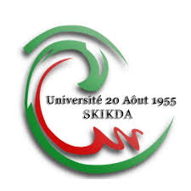

Université 20 Août 1955-Skikda

Faculté de Technologie

Département de Génie Civil

N° d’ordre série : - D0121211015D -

**THESE**

**Présentée en vue de l’obtention du diplôme de**

**DOCTORAT en SCIENCES**

**En Génie Civil**

**Option : Géotechnique**

**L’OPTIMISATION DANS LES PROBLEMES**

**D’AMELIORATION ET DE RENFORCEMENT DES SOLS**

Par :

**BENAYOUN Fadila**

**Devant le Jury**

Président

Rapporteur

Co-Encadreur Examinateurs

MESSAST Salah

REHAB BEKKOUCHE Souhila

BOUMEZERANE Djamalddine

LAOUAR Mohamed Salah

MENDJEL Djenette

BOUKHATEM Ghania

GOUDJIL Kamel

Professeur

M.C.A

Professeur

Professeur

M.C.A

M.C.A

M.C.A

Université 20 Août 1955 Skikda

Université 20 Août 1955 Skikda

Université West of Scotland

Université de Tébessa

Université 20 Août 1955 Skikda

Université de Annaba

Université de Jijel

**2020-2021**